1. Junginys, kurio formulė (I):
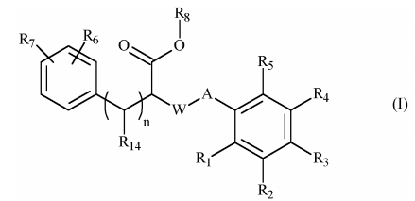
kur:
♦ A reiškia grupę
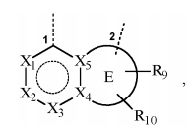
kurioje 1 yra prijungtas prie W grupės ir 2 yra prijungtas prie fenilo žiedo, kur:
- E reiškia furilą, tienilą arba pirolilo žiedą,
- X₁, X₃, X₄ ir X₅ nepriklausomai vienas nuo kito reiškia anglies atomą arba azoto atomą,
- X₂ reiškia C-R₂₁ grupę arba azoto atomą, ir
-
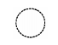
reiškia, kad žiedas yra aromatinis,
♦ R₁ reiškia halogeno atomą, linijinę arba šakotą (C₁-C₆)alkilo grupę, linijinę arba šakotą (C₂-C₆)alkenilo grupę, linijinę arba šakotą (C₂-C₆)alkinilo grupę, linijinę arba šakotą (C₁-C₆)polihalogenalkilo grupę, hidroksi grupę, hidroksi(C₁-C₆)alkilo grupę, linijinę arba šakotą (C₁-C₆)alkoksi grupę, -S-(C₁-C₆)alkilą, ciano grupę, nitro grupę, -alkil(C₀-C₆)-NR₁₁R_{11’}, -O-alkil(C₁-C₆)-NR₁₁R_{11’}, -O-alkil(C₁-C₆)-R₁₂, -C(O)-OR₁₁, -OC(O)-R₁₁, -C(O)-NR₁₁R_{11’}, -NR₁₁-C(O)-R_{11’}, -NR₁₁-C(O)-OR_{11’}, -alkil(C₁-C₆)-NR₁₁-C(O)-R_{11’}, -SO₂-NR₁₁R_{11’}, -SO₂-alkil(C₁-C₆),
♦ R₂, R₃, R₄ ir R₅ nepriklausomai vienas nuo kito reiškia vandenilio atomą, halogeno atomą, linijinę arba šakotą (C₁-C₆)alkilo grupę, linijinę arba šakotą (C₂-C₆₎alkenilo grupę, linijinę arba šakotą (C₂-C₆)alkinilo grupę, linijinę arba šakotą (C₁-C₆)polihalogenalkilą, hidroksi grupę, hidroksi(C₁-C₆)alkilo grupę, linijinę arba šakotą (C₁-C₆)alkoksi grupę, -S-(C₁-C₆)alkilo grupę, ciano grupę, nitro grupę, -alkil(C₀-C₆)-NR₁₁R_{11’}, -O-alkil(C₁-C₆)-NR₁₁R_{11’}, -O-alkil(C₁-C₆)-R₁₂, -C(O)-OR₁₁, -O-C(O)-R₁₁, -C(O)-NR₁₁R_{11’}, -NR₁₁-C(O)-R_{11’}, -NR11-C(O)-OR11,’ -alkil(C1-C6)-NR₁₁-C(O)-R_{11’} -SO2-NR₁₁R_{11’} arba -SO₂-alkil(C₁-C₆),
arba poros (R₁, R₂) pakaitai kartu su juos nešančiais anglies atomais sudaro aromatinį arba nearomatinį žiedą, sudarytą iš 5 - 7 žiedo narių, kuris gali turėti 1 - 3 heteroatomus parinktus iš deguonies, sieros ir azoto, suprantant, kad gautas žiedas gali būti pakeistas 1 - 2 grupėmis, parinktomis iš halogeno, linijinio arba šakoto (C₁-C₆)alkilo, -alkil(C₀-C₆)-NR₁₁R_{11’} -NR₁₃R_{13’}, -alkil(C₀-C₆)-Cy₁ arba okso,
♦ R₆ and R₇ nepriklausomai vienas nuo kito reiškia vandenilio atomą, halogeno atomą, linijinę arba šakotą (C₁-C₆)alkilo grupę, linijinę arba šakotą (C₂-C₆)alkenilo grupę, linijinę arba šakotą (C₂-C₆)alkinilo grupę, linijinį arba šakotą (C₁-C₆)polihalogenalkilą, hidroksi grupę, linijinę arba šakotą (C₁-C₆)alkoksi grupę, -S-(C₁-C₆)alkilo grupę, ciano grupę, nitro grupę, -alkil(C₀-C₆)-NR₁₁R_{11’}, -O-Cy₁, -alkil(C₀-C₆)-Cy₁, -alkenil(C₂-C₆)-Cy₁, -alkinil(C₂-C₆)-Cy₁, -O-alkil(C₁-C₆)-R₁₂, -C(O)-OR₁₁, -O-C(O)-R₁₁, -C(O)-NR₁₁R_{11’}, -NR₁₁-C(O)-R_{11’} -NR₁₁-C(O)-OR_{11’} -alkil(C₁-C₆)-NR₁₁-C(O)-R_{11’} -SO₂-NR₁₁R_{11’}, -SO₂-alkil(C₁-C₆),
arba poros (R₆, R₇), pakaitai, jeigu prijungti prie dviejų gretimų anglies atomų, kartu su juos nešančiais anglies atomais sudaro aromatinį arba nearomatinį žiedą, sudarytą iš 5 - 7 žiedo narių, kuris gali turėti 1 - 3 heteroatomus parinktus iš deguonies, sieros ir azoto, suprantant, kad gautas žiedas gali būti pakeistas grupe, parinkta iš linijinės arba šakotos (C₁-C₆)alkilo grupės, -NR₁₃R_{13’}, -alkil(C₀-C₆)-Cy₁ arba okso grupės,
♦ W reiškia -CH₂- grupę, -NH- grupę arba deguonies atomą,
♦ R₈ reiškia vandenilio atomą, linijinę arba šakotą (C₁-C₈)alkilo grupę, -CHR_{a}R_{b} grupę, arilo grupę, heteroarilo grupę, arilalkil(C₁-C₆) grupę arba heteroarilalkil(C₁-C₆) grupę,
♦ R₉ reiškia vandenilio atomą, linijinę arba šakotą (C₁-C₆)alkilo grupę, linijinę arba šakotą (C₂₋C₆)alkenilo grupę, linijinę arba šakotą (C₂-C₆)alkinilo grupę, -Cy₂, -alkil(C₁-C₆)-Cy₂, -alkenil(C₂-C₆)-Cy₂, -alkinil(C₂-C₆)-Cy₂, -Cy₂-Cy₃, -alkinil(C₂-C₆)-O-Cy₂, -Cy₂-alkil(C₀-C₆)-O-alkil(C₀-C₆)-Cy₃, halogeno atomą, ciano grupę, -C(O)-R₁₅, arba -C(O)-NR₁₅R_{15’},
♦ R₁₀ reiškia vandenilio atomą, linijinę arba šakotą (C₁-C₆)alkilo grupę, linijinę arba šakotą (C₂-C₆)alkenilo grupę, linijinę arba šakotą (C₂-C₆)alkinilo grupę, arilalkil(C₁-C₆) grupę, cikloalkilalkil(C₁-C₆) grupę, linijinį arba šakotą (C₁-C₆)polihalogenalkilą, -alkil(C₁-C₆)-O-Cy₄,
arba poros (R₉, R₁₀), pakaitai, jeigu prijungti prie dviejų gretimų anglies atomų, kartu su juos nešančiais anglies atomais sudaro aromatinį arba nearomatinį žiedą, sudarytą iš 5 - 7 žiedo narių, kuris gali turėti 1 - 3 heteroatomus parinktus iš deguonies, sieros ir azoto,
♦ R₁₁ ir R_{11’} nepriklausomai vienas nuo kito reiškia vandenilio atomą, linijinę arba šakotą (C₁-C₆)alkilo grupę arba poros (R₁₁, R_{11’}) kartu su juos nešančiu azoto atomu sudaro aromatinį arba nearomatinį žiedą, sudarytą iš 5 - 7 žiedo narių, kurie gali turėti papildomai prie azoto atomo 1 - 3 heteroatomus, parinktus iš deguonies, sieros ir azoto, suprantant, kad minimas azotas gali būti pakeistas grupe, reiškiančia vandenilio atomą arba linijinę arba šakotą (C₁-C₆)alkilo grupę,
♦ R₁₂ reiškia -Cy₅, -Cy₅-alkil(C₀-C₆)-O-alkil(C₀-C₆)-Cy₆, -Cy₅-alkil(C₀-C₆)-Cy₆, -Cy₅-alkil(C₀-C₆)-NR₁₁-alkil(C₀-C₆)-Cy₆, -Cy₅-Cy₆-O-alkil(C₀-C₆)-Cy₇, -C(O)-NR₁₁R_{11’}, -NR₁₁R_{11’}, -OR₁₁, -NR₁₁-C(O)-R_{11’}, -O-alkil(C₁-C₆)-OR₁₁, -SO₂-R₁₁, -C(O)-OR₁₁ arba -NH-C(O)-NH-R₁₁,
♦ R₁₃, R_{13’}, R₁₅ ir R_{15’} nepriklausomai vienas nuo kito reiškia vandenilio atomą arba pasirinktinai pakeistą linijinę arba šakotą (C₁-C₆)alkilo grupę,
♦ R₁₄ reiškia vandenilio atomą, hidroksi grupę arba hidroksi(C₁-C₆)alkilo grupę,
♦ R₂₁ reiškia vandenilio atomą, halogeno atomą, linijinę arba šakotą (C₁-C₆)alkilo grupę arba ciano grupę,
♦ R_{a} reiškia vandenilio atomą arba linijinę arba šakotą (C₁-C₆)alkilo grupę,
♦ R_{b} reiškia -O-C(O)-O-R_{c} grupę, -O-C(O)-NRcRc’ grupę arba -O-P(O)(OR_{c})₂ grupę,
♦ R_{c} ir R_{c’} nepriklausomai vienas nuo kito reiškia vandenilio atomą, linijinę arba šakotą (C₁-C₈)alkilo grupę, cikloalkilo grupę, (C₁-C₆)alkoksi(C₁-C₆)alkilo grupę, (C₁-C₆)alkoksikarbonil(C₁-C₆)alkilo grupę,
arba poros (Rc, Rc’) pakaitai kartu su juos nešančiu azoto atomu sudaro aromatinį arba nearomatinį žiedą, sudarytą iš 5 - 7 žiedo narių, kurie gali turėti papildomai prie azoto atomo 1 - 3 heteroatomus, parinktus iš deguonies, sieros ir azoto, suprantant, kad minimas azotas gali būti pakeistas grupe, reiškiančia vandenilio atomą arba linijinę arba šakotą (C₁-C₆)alkilo grupę,
♦ Cy₁ , Cy₂, Cy₃, Cy₄, Cy₅, Cy₆ ir Cy₇ nepriklausomai vienas nuo kito, reiškia cikloalkilo grupę, heterocikloalkilo grupę, arilo grupę arba heteroarilo grupę,
♦ n yra sveikas skaičius, lygus 0 arba 1,
suprantant, kad:
- "arilas" reiškia fenilo, naftilo, bifenilo, indanilo arba indenilo grupę,
- "heteroarilas" reiškia bet kokią mono- arba biciklinę grupę, sudarytą iš 5 - 10 žiedo narių, turinčių bent vieną aromatinį fragmentą ir turinčių 1 - 3 heteroatomus, parinktus iš deguonies, sieros ir azoto,
- "cikloalkilas" reiškia bet kokią mono- arba biciklinę nearomatinę karbociklinę grupę, turinčią 3 - 10 žiedo narių,
- "heterocikloalkilas" reiškia bet kokią mono- arba biciklinę nearomatinę karbociklinę grupę, turinčią 3 - 10 žiedo narių, ir turinčią 1 - 3 heteroatomus, parinktus iš deguonies, sieros ir azoto, kuri gali turėti kondensuotas, tiltelines arba spiro žiedo sistemas,
yra įmanoma, kad taip apibrėžtos arilo, heteroarilo, cikloalkilo ir heterocikloalkilo grupės ir alkilo, alkenilo, alkinilo, alkoksi grupės, gali būti pakeistos 1 - 4 grupėmis, parinktomis iš pasirinktinai pakeisto linijinio arba šakoto (C₁-C₆)alkilo, pasirinktinai pakeisto linijinio arba šakoto (C₂-C₆)alkenilo, pasirinktinai pakeisto linijinio arba šakoto (C₂-C₆)alkinilo, pasirinktinai pakeisto linijinio arba šakoto (C₁-C₆)alkoksi, pasirinktinai pakeisto (C₁-C₆)alkil-S-, hidroksi, okso (arba N-oksido, tam tikrais atvejais), nitro, ciano, -C(O)-OR’, -O-C(O)-R’, -C(O)-NR’R", -O-C(O)-NR’R", -NR’R", -(C=NR’)-OR", -O-P(O)(OR’)₂, -O-P(O)(OM⁺)₂, linijinio arba šakoto (C₁-C₆)polihalogenalkilo, trifluorometoksi, halogeno arba aldoheksoze, kurios formulė:
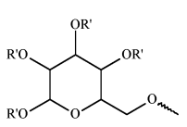 arba 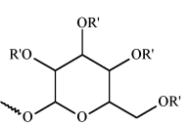
kurioje R’ yra nepriklausomas;
suprantant, kad R’ ir R’’ nepriklausomai vienas nuo kito reiškia vandenilio atomą arba pasirinktinai pakeistą linijinę arba šakotą (C₁-C₆)alkilo grupę, ir M⁺ reiškia farmaciniu požiūriu priimtiną monovalentinį katijoną,
su išlyga, kad
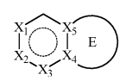
negali reikšti
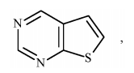
jų enantiomerai, diastereoizomerai ir atropizomerai, ir jų adityvinės druskos su farmaciniu požiūriu priimtina rūgštimi arba baze.

2. Junginys, kurio formulė (I) pagal 1 punktą, kur:
♦ R₁ ir R₂ nepriklausomai vienas nuo kito reiškia halogeno atomą, linijinę arba šakotą (C₁-C₆)alkilo grupę, hidroksi grupę, linijinę arba šakotą (C₁-C₆)alkoksi grupę,
arba poros (R₁, R₂) pakaitai kartu su juos nešančiais anglies atomais sudaro aromatinį arba nearomatinį žiedą, sudarytą iš 5 - 7 žiedo narių, kuris gali turėti 1 - 3 azoto atomus,
♦ R₃ reiškia vandenilio atomą, halogeno atomą, linijinę arba šakotą (C₁-C₆)alkilo grupę, hidroksi grupę, linijinę arba šakotą (C₁-C₆)alkoksi grupę arba -O-alkil(C₁-C₆)-NR₁₁R_{11’} ,
♦ R₄ ir R₅ nepriklausomai vienas nuo kito reiškia vandenilio atomą, halogeno atomą, linijinę arba šakotą (C₁₋C₆)alkilo grupę, hidroksi grupę, linijinę arba šakotą (C₁-C₆)alkoksi grupę,
♦ R₆ ir R₇ nepriklausomai vienas nuo kito reiškia vandenilio atomą, halogeno atomą, linijinę arba šakotą (C₁-C₆)alkilo grupę, linijinę arba šakotą (C₁-C₆)polihalogenalkilo grupę, hidroksi grupę, linijinę arba šakotą (C₁-C₆)alkoksi grupę, ciano grupę, nitro grupę, -alkil(C₀-C₆)-NR₁₁R_{11’}, -alkil(C₀-C₆)-Cy₁, -Oalkil(C₁-C₆)-R₁₂, arba -C(O)-NR₁₁R_{11’},
♦ R₈ reiškia vandenilio atomą, linijinę arba šakotą (C₁-C₈)alkilo grupę arba -CHR_{a}R_{b} grupę,
♦ R₉ reiškia vandenilio atomą, linijinę arba šakotą (C₁-C₆)alkilo grupę, linijinę arba šakotą (C₂-C₆)alkenilo grupę, linijinę arba šakotą (C₂-C₆)alkinilo grupę, -Cy₂, arba halogeno atomą,
♦ R₁₀ reiškia vandenilio atomą, linijinę arba šakotą (C₁-C₆)alkilo grupę, linijinę arba šakotą (C₂-C₆)alkenilo grupę, linijinę arba šakotą (C₂-C₆)alkinilo grupę, arilalkil(C₁-C₆) grupę, cikloalkilalkil(C₁-C₆) grupę, linijinį arba šakotą (C₁-C₆)polihalogenalkilą arba -alkil(C₁-C₆)-O-Cy₄,
arba poros (R₉, R₁₀) pakaitai, jeigu prijungti prie dviejų gretimų anglies atomų, kartu su juos nešančiais anglies atomais sudaro aromatinį arba nearomatinį žiedą, sudarytą iš 5 - 7 žiedo narių, kuris gali turėti 1 - 3 heteroatomus, parinktus iš deguonies, sieros ir azoto,
♦ R₁₁ ir R_{11’} nepriklausomai vienas nuo kito reiškia vandenilio atomą, linijinę arba šakotą (C₁-C₆)alkilo grupę,
arba poros (R₁₁, R_{11’}) pakaitai kartu su juos nešančiu azoto atomu sudaro aromatinį arba nearomatinį žiedą, sudarytą iš 5 - 7 žiedo narių, kurie gali turėti papildomai prie azoto atomo 1 - 3 heteroatomus, parinktus iš deguonies ir azoto, suprantant, kad minimas azotas gali būti pakeistas grupe, reiškiančia linijinę arba šakotą (C₁-C₆)alkilo grupę,
♦ R₁₂ reiškia -Cy₅ arba -Cy₅-alkil(C₀-C₆)-Cy₆,
♦ W reiškia -NH- grupę arba deguonies atomą,
yra įmanoma, kad taip apibrėžtos arilo, heteroarilo, cikloalkilo ir heterocikloalkilo grupės ir alkilo, alkenilo, alkinilo, alkoksi grupės, gali būti pakeistos 1 - 4 grupėmis, parinktomis iš pasirinktinai pakeisto linijinio arba šakoto (C₁-C₆)alkilo, pasirinktinai pakeisto linijinio arba šakoto (C1-C6)alkoksi, hidroksi, okso (arba N-oksido, tam tikrais atvejais), nitro, ciano, -C(O)-OR’, -O-C(O)-R’, -C(O)-NR’R", -O-C(O)-NR’R", -NR’R", -(C=NR’)-OR", -O-P(O)(OR’)₂, -O-P(O)(OM⁺)₂, linijinio arba šakoto (C₁-C₆)polihalogenalkilo, trifluorometoksi, halogeno arba aldoheksoze, kurios formulė:
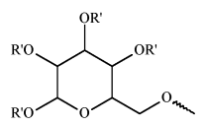 arba 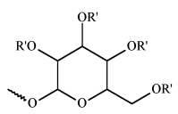
kurioje kiekvienas R’ yra nepriklausomas;
suprantama, kad R’ ir R" nepriklausomai vienas nuo kito reiškia vandenilio atomą arba pasirinktinai pakeistą linijinio arba šakoto (C₁-C₆)alkilo grupę, ir M⁺ reiškia farmaciniu požiūriu priimtiną monovalentinį katijoną.

3. Junginys, kurio formulė (I) pagal 1 punktą, kur n yra sveikas skaičius, lygus 1.

4. Junginys, kurio formulė (I) pagal 1 punktą, kuris yra formulės (I-a) junginys:
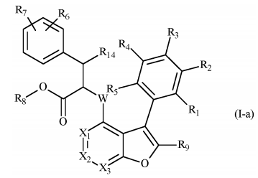
kur R₁, R₂, R₃, R₄, R₅, R₆, R₇, R₈, R₉, R₁₄, X₁, X₂, X₃ ir W yra kaip apibrėžti 1 punkte.

5. Junginys, kurio formulė (I) pagal 1 punktą, kuris yra formulės (I-b) junginys:
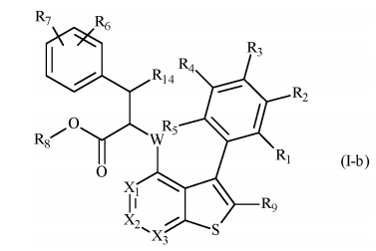
kur R₁, R₂, R₃, R₄, R₅, R₆, R₇, R₈, R₉, R₁₄, X₁, X₂, X₃ ir W yra kaip apibrėžti 1 punkte.

6. Junginys, kurio formulė (I) pagal 1 punktą, kuris yra formulės (I-c) junginys:
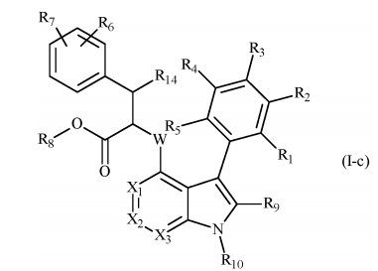
kur R₁, R₂, R₃, R₄, R₅, R₆, R₇, R₈, R₉, R₁₀, R₁₄, X₁, X₂, X₃ ir W yra kaip apibrėžti 1 punkte.

7. Junginys pagal 6 punktą, kur R₁₀ reiškia vandenilį; metilą; izopropilą; 2,2,2-trifluoretilą; benzilą; 4-metoksibenzilą; fenetilą; 3-fenil-propilą; ciklopropilmetilą; ciklopentiletilą; naftalin-1-ilmetilą; 2-(naftalin-1-iloksi)etilą; but-2-in-1-ilą; prop-2-en-1-ilą; arba but-3-en-1-ilą.

8. Junginys, kurio formulė (I) pagal 1 punktą, kuris yra formulės (I-d) junginys:
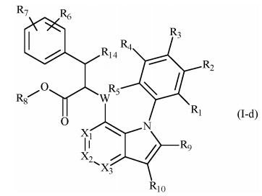
kur R₁, R₂, R₃, R₄, R₅, R₆, R₇, R₈, R₉, R₁₀, R₁₄, X₁, X₂, X₃ ir W yra kaip apibrėžti 1 punkte.

9. Junginys pagal 8 punktą, kur R₁₀ reiškia vandenilio atomą arba halogeno atomą.

10. Junginys, kurio formulė (I) pagal 1 punktą, kuris yra formulės (I-e) junginys:
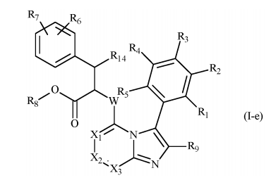
kur R₁, R₂, R₃, R₄, R₅, R₆, R₇, R₈, R₉, R₁₄, X₁, X₂, X₃ ir W yra kaip apibrėžti 1 punkte.

11. Junginys pagal 1 punktą, kur bent viena iš grupių, parinktų iš R₂, R₃, R₄ ir R₅ nėra vandenilio atomas.

12. Junginys pagal 1 punktą, kur R₁₄ reiškia vandenilio atomą.

13. Junginys pagal 1 punktą, kur R₂₁ reiškia vandenilio atomą, fluoro atomą, metilo grupę arba ciano grupę.

14. Junginys pagal 1 punktą, kur R₁ reiškia linijinę arba šakotą (C₁-C₆)alkilo grupę arba halogeno atomą.

15. Junginys pagal 1 punktą, kur R₂ reiškia linijinę arba šakotą (C₁-C₆)alkoksi grupę, hidroksi grupę arba halogeno atomą.

16. Junginys pagal 1 punktą, kur R₃ reiškia vandenilio atomą, hidroksi grupę, linijinę arba šakotą (C₁-C₆)alkoksi grupę arba -O-alkil(C₁-C₆)-NR₁₁R_{11’}.

17. Junginys pagal 1 punktą, kur R₄ ir R₅ reiškia vandenilio atomą.

18. Junginys pagal 1 punktą, kur
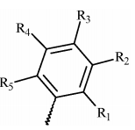
reiškia
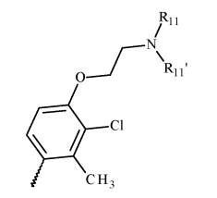
kur R₁₁ ir R_{11’} yra kaip apibrėžti 1 punkte.

19. Junginys pagal 1 punktą, kur poros (R₁, R₅) pakaitai yra identiški, ir poros (R₂, R₄) pakaitai yra identiški.

20. Junginys pagal 1 punktą, kur R₆ reiškia vandenilio atomą, pasirinktinai pakeistą linijinę arba šakotą (C₁-C₆)alkoksi grupę arba -O-alkil(C₁-C₆)-R₁₂ grupę.

21. Junginys pagal 1 punktą, kur R₇ reiškia vandenilio atomą.

22. Junginys pagal 1 punktą, kur
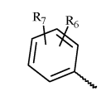
reiškia
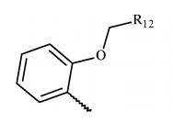
kur R₁₂ yra kaip apibrėžta 1 punkte.

23. Junginys pagal 1 punktą, kuris yra formulės (I-g) junginys:
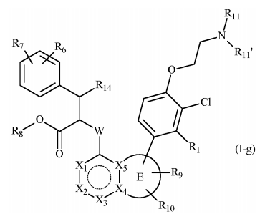
kur R₁, R₆, R₇, R₈, R₉, R₁₀, R₁₁, R_{11’}, R₁₄, X₁, X₂, X₃, X₄, X₅, W ir E yra kaip apibrėžti 1 punkte.

24. Junginys pagal 1 punktą, kur R₈ reiškia vandenilio atomą, -CHR_{a}R_{b} grupę, pasirinktinai pakeistą linijinę arba šakotą (C₁-C₈)alkilo grupę arba heteroarilalkil(C₁-C₆) grupę.

25. Junginys pagal 1 punktą, kur R₉ reiškia vandenilio atomą, halogeno atomą, linijinę arba šakotą (C₁-C₆)alkilo grupę, linijinę arba šakotą (C₂-C₆)alkenilo grupę, linijinę arba šakotą (C₂-C₆)alkinilo grupę, arilo grupę arba heteroarilo grupę.

26. Junginys pagal 1 punktą, kur R₁₁ ir R_{11’} nepriklausomai vienas nuo kito reiškia linijinę arba šakotą (C₁-C₆)alkilo grupę, arba poros (R₁₁, R_{11’}) pakaitai kartu su juos nešančiu azoto atomu sudaro aromatinį arba nearomatinį žiedą, sudarytą iš 5 - 7 žiedo narių, kurie gali turėti papildomai prie azoto atomo 1 - 3 heteroatomus, parinktus iš deguonies, sieros ir azoto, suprantant, kad minimas azotas gali būti pakeistas grupe, reiškiančia vandenilio atomą, linijinę arba šakotą (C₁-C₆)alkilo grupę.

27. Junginys pagal 1 punktą, kur R₁₂ reiškia -Cy₅ arba -Cy₅-alkil(C₀-C₆)-Cy₆.

28. Junginys pagal 27 punktą, kur Cy₅ reiškia heteroarilo grupę.

29. Junginys pagal 27 punktą, kur Cy₆ reiškia fenilo grupę.

30. Junginys pagal 27 punktą, kur R₁₂ reiškia
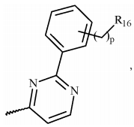
kur p yra sveikas skaičius, lygus 0 arba 1 ir R₁₆ reiškia vandenilio atomą, hidroksi grupę, pasirinktinai pakeistą linijinę arba šakotą (C₁-C₆)alkilo grupę, linijinę arba šakotą (C₁-C₆)alkoksi grupę, -O-(CHR₁₇-CHR₁₈-O)_{q}-R’ grupę, -O-P(O)(OR’)₂ grupę, -O-P(O)(O-M⁺)₂ grupę, -O-C(O)-NR₁₉R₂₀ grupę, di(C₁-C₆)alkilamino(C₁-C₆)alkoksi grupę, halogeno atomą arba aldoheksozę, kurios formulė:
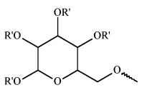 arba 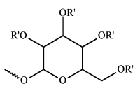
kurioje kiekvienas R’ yra nepriklausomas;
suprantant, kad:
♦ R’ reiškia vandenilio atomą arba linijinę arba šakotą (C₁-C₆)alkilo grupę,
♦ R₁₇ reiškia vandenilio atomą arba (C₁-C₆)alkoksi(C₁-C₆)alkilo grupę,
♦ R₁₈ reiškia vandenilio atomą arba hidroksi(C₁-C₆)alkilo grupę,
♦ R₁₉ reiškia vandenilio atomą arba (C₁-C₆)alkoksi(C₁-C₆)alkilo grupę,
♦ R₂₀ reiškia (C₁-C₆)alkoksi(C₁-C₆)alkilo grupę, -(CH₂)_{r}-NR₁₁R_{11’} grupę arba -(CH₂)_{r}O-(CHR₁₇-CHR₁₈-O)_{q-}R’ grupę,
♦ q yra sveikas skaičius, lygus 1, 2 arba 3 ir r yra sveikas skaičius, lygus 0 arba 1,
♦ M⁺ reiškia farmaciniu požiūriu priimtiną monovalentinį katijoną.

31. Junginai pagal 30 punktą, kur aldeksozė yra D-manozė.

32. Junginiai pagal 1 punktą, kurie yra:
- (2R)-2-{[5-{3-chlor-2-metil-4-[2-(4-metilpiperazin-1-il)etoksi]fenil}-6-(4-fluorfenil)furo]2,3-d]pirimidin-4-il]oksi}-3-(2-{[2-(2-metoksifenil)pirimidin-4-il]metoksi}fenil) propano rūgštis;
- (2R)-2-{[5-{3-chlor-2-etil-4-[2-(4-metilpiperazin-1-il)etoksi]fenil}-6-(4-fluorfenil)furo[2,3-d]pirimidin-4-il]oksi}-3-(2-{[2-(2-metoksifenil) pirimidin-4-il]metoksi}fenil)propano rūgštis;
- N-[(5S_{a})-5-{3-chlor-2-metil-4-[2-(4-metilpiperazin-1-il)etoksi]fenil}-6-(4-fluorfenil)furo[2,3-d]pirimidin-4-il]-2-{[2-(2-metoksifenil)pirimidin-4-il] metoksi}-D-fenilalaninas;
- (2R)-2-{[(3S_{a})-3-{3-chlor-2-metil-4-[2-(4-metilpiperazin-1-il)etoksi]fenil}-2-(4-fluorfenil)-1-benzotiofen-4-il]oksi}-3-(2-{[2-(2-metoksifenil)pirimidin-4-il]metoksi}fenil)propano rūgštis;
- (2R)-2-{[(3S_{a})-3-{3-chlor-2-metil-4-[2-(4-metilpiperazin-1-il)etoksi]fenil}-2-(4-fluorfenil)-1-benzofuran-4-il]oksi}-3-(2-{[2-(2-metoksifenil)pirimidin-4-il]metoksi}fenil)propano rūgštis;
- (2R)-2-{[(3S_{a})-3-{3-chlor-2-metil-4-[2-(4-metilpiperazin-1-il)etoksi]fenil}-6-fluoro-2-(4-fluorfenil)-1-benzofuran-4-il]oksi}-3-(2-{[2-(2-metoksifenil)pirimidin-4-il]metoksi}fenil)propano rūgštis;
- (2R)-2-{[3-{(3S_{a})-3-chlor-2-metil-4-[2-(4-metilpiperazin-1-il)etoksi]fenil}-2-(4-fluorfenil)-1-metil1H-indol-4-il]oksi}-3-(2-{[2-(2-metoksifenil) pirimidin-4-il]metoksi}fenil)propano rūgštis;
- (2R)-2-{[(3S_{a})-3-{3-chlor-2-metil-4-[2-(4-metilpiperazin-1-il)etoksi]fenil}-2-(4-fluorfenil)tieno[2,3-b]piridin-4-il]oksi}-3-(2-{[2-(2-metoksifenil)pirimidin-4-il]metoksi}fenil)propano rūgštis;
- (2R)-2-[5-[3-chlor-2-metil-4-[2-(4-metilpiperazin-1-il)etoksi]fenil]-6-(4-fluorfenil)-7-metil-pirolo[2,3-d]pirimidin-4-il]oksi-3-[2-[[2-(2-metoksi-fenil)pirimidin-4-il]metoksi]fenil]propano rūgštis;
- 1-[(dimetilkarbamoil)oksi]etil-(2R)-2-{[(3S_{a})-3-{3-chlor-2-metil-4-[2-(4-metilpiperazin-1-il)etoksi]fenil}-2-(4-fluorfenil)tieno[2,3-b]piridin-4-il]oksi}-3-(2-{[2-(2-metoksifenil)pirimidin-4-il]metoksi}fenil)propanoatas;
- 1-[(etoksikarbonil)oksi]etil-(2R)-2-{[(3S_{a})-3-{3-chlor-2-metil-4-[2-(4-metilpiperazin-1-il)etoksi]fenil}-2-(4-fluorfenil)tieno[2,3-b]piridin-4-il]oksi}-3-(2-{[2-(2-metoksifenil)pirimidin-4-il]metoksi}fenil)propanoatas;
- N-[3-{3-chlor-2-metil-4-[2-(4-metilpiperazin-1-il)etoksi]fenil}-2-(4-fluorfenil)tieno[2,3-b]piridin-4-il]-2-{[2-(2-metoksifenil)pirimidin-4-il]metoksi}-D-fenilalaninas;
- N-[3-{3-chlor-2-metil-4-[2-(4-metilpiperazin-1-il)etoksi]fenil}-2-(4-fluorfenil)tieno[3,2-c]piridin-4-il]-2-{[2-(2-metoksifenil)pirimidin-4-il]metoksi}fenilalaninas;
- 2-{[(3R_{a})-3-{3-chlor-2-metil-4-[2-(4-metilpiperazin-1-il)etoksi]fenil}-2-(4-fluorfenil)imidazo[1,2-c]pirimidin-5-il]oksi}-3-(2-{[2-(2-metoksifenil)pirimidin-4-il]metoksi}fenil)propano rūgštis.

33. Formulės (I) junginio pagal 1 punktą gamybos būdas, c h a r a k t e r i z u o j a m a s tuo, kad kaip pradinė medžiaga yra naudojamas formulės (II-a) junginys:
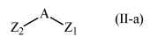
kur Z₁ reiškia bromą arba jodą, Z₂ reiškia chlorą, bromą arba hidroksi, ir A yra apibrėžtas formule (I), kurioje 1 yra prijungtas prie Z₂ grupės ir 2 yra prijungtas prie Z₁ grupės,
kur formulės (II-a) junginys yra sujungiamas su formulės (III) junginiu:
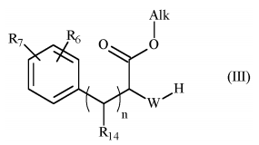
kur R₆, R₇, R₁₄, W ir n yra kaip apibrėžti formulei (I), ir Alk reiškia linijinę arba šakotą (C₁-C₆)alkilo grupę,
siekiant gauti formulės (IV) junginį:
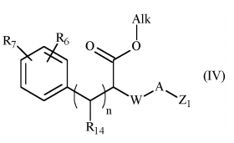
kur R₆, R₇, R₁₄, A, W ir n yra kaip apibrėžti formulei (I), ir Z₁ ir Alk yra kaip apibrėžta anksčiau,
formulės (IV) junginys, kuris toliau sujungiamas su formulės (V) junginiu:
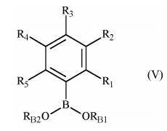
kur R₁, R₂, R₃, R₄ ir R₅ yra kaip apibrėžti formulei (I), ir R_{B1} ir R_{B2} reiškia vandenilio atomą, linijinę arba šakotą (C₁-C₆) alkilo grupę, arba R_{B1} ir R_{B2} su juos nešančiu deguonimi sudaro pasirinktinai metilintą žiedą, siekiant gauti formulės (VI) junginį:
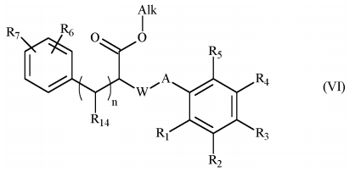
kur R₁, R₂, R₃ R₄, R₅, R₆, R₇, R₁₄, A, W ir n yra kaip apibrėžti formulei (I) ir Alk yra kaip apibrėžta anksčiau,
kur formulės (VI) junginio Alk-O-C(O)- esterio funkcinė grupė yra hidrolizuojama, siekiant gauti karboksirūgštį, kuri pasirinktinai gali reaguoti su formulės R_{8’}-OH alkoholiu arba formulės R_{8’}-Cl chlorintu junginiu, kur R_{8’} reiškia linijinę arba šakotą (C₁-C₈)alkilo grupę, -CHR_{a}R_{b} grupę, arilo grupę, heteroarilo grupę, arilalkil(C₁-C₆) grupę arba heteroarilalkil(C₁-C₆) grupę, R_{a} ir R_{b} yra kaip apibrėžti formulei (I),
siekiant gauti formulės (I) junginį, kuris gali būti išgrynintas įprasta atskyrimo technika, kuris yra paverstas, jeigu reikalinga, į jo adityvines druskas su farmaciniu požiūriu priimtina rūgštimi arba baze ir kuris pasirinktinai yra atskirtas į jo izomerus įprasta atskyrimo technika,
suprantama, kad bet kuriuo momentu, kuris laikomas tinkamu aukščiau aprašyto proceso metu, kai kurios pradinių reagentų arba sintezės tarpinių junginių grupės (hidroksi, amino...) gali būti apsaugotos, vėliau apsauga pašalinta ir funkcionalizuotos, kaip reikalauja sintezė.

34. Formulės (I) junginio pagal 1 punktą gamybos būdas, c h a r a k t e r i z u o j a m a s tuo, kad kaip pradinė medžiaga yra naudojamas formulės (II-b) junginys:
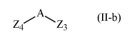
kur Z₃ reiškia jodą, Z₄ reiškia chlorą, hidroksi, ir A yra kaip apibrėžta formulei (I), kurioje 1 yra sujungtas su Z₄ grupe ir 2 yra sujungtas su Z₃ grupe,
kur formulės (II-b) junginys yra sujungiamas su formulės (V) junginiu:
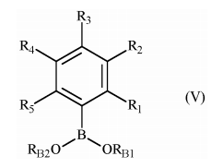
kur R₁, R₂, R₃, R₄ ir R₅ yra kaip apibrėžta formulei (I), ir R_{B1} ir R_{B2} reiškia vandenilio atomą, linijinę arba šakotą (C₁-C₆) alkilo grupę, arba R_{B1} ir R_{B2} su juos nešančiais anglies atomais sudaro pasirinktinai metilintą žiedą, siekiant gauti formulės (VII) junginį:
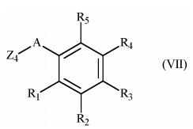
kur R₁, R₂, R₃ R₄, R₅ ir A yra kaip apibrėžta formulei (I), ir Z₄ yra kaip apibrėžta anksčiau,
formulės (VII) junginys, kuris yra dar sujungiamas su formulės (III) junginiu:
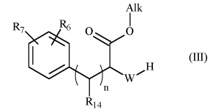
kur R₆, R₇, R₁₄, W ir n yra kaip apibrėžta formulei (I), ir Alk reiškia linijinę arba šakotą (C₁-C₆)alkilo grupę, siekiant gauti formulės (VI) junginį:
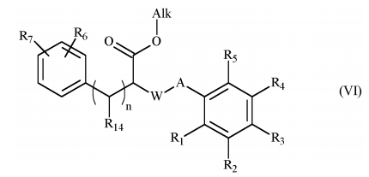
kur R₁, R₂, R₃ R₄, R₅, R₆, R₇, R₁₄, A, W ir n yra kaip apibrėžta formulei (I) ir Alk yra kaip apibrėžta anksčiau,
Alk-O-C(O)- esterio funkcinė grupė yra hidrolizuojama, siekiant gauti karboksirūgštį, kuri pasirinktinai gali reaguoti su formulės R_{8’}-OH alkoholiu arba formulės R_{8’}-Cl chlorintu junginiu, kur R_{8’} reiškia linijinę arba šakotą (C₁-C₈)alkilo grupę, -CHR_{a}R_{b} grupę, arilo grupę, heteroarilo grupę, arilalkil(C₁-C₆) grupę, arba heteroarilalkil(C₁-C₆) grupę, R_{a} ir R_{b} yra kaip apibrėžta formulei (I),
siekiant gauti formulės (I) junginį, kuris gali būti išgrynintas įprasta atskyrimo technika, kuris yra paverstas, jeigu reikalinga, į jo adityvines druskas su farmaciniu požiūriu priimtina rūgštimi arba baze ir kuris pasirinktinai yra atskirtas į jo izomerus įprasta atskyrimo technika,
suprantama, kad bet kuriuo momentu, kuris laikomas tinkamu aukščiau aprašyto proceso metu, kai kurios pradinių reagentų arba sintezės tarpinių junginių grupės (hidroksi, amino...) gali būti apsaugotos, vėliau apsauga pašalinta ir funkcionalizuotos, kaip reikalauja sintezė.

35. Farmacinė kompozicija, apimanti formulės (I) junginį pagal bet kurį iš 1 - 32 punktų arba jo adityvinę druską su farmaciniu požiūriu priimtina rūgštimi arba baze derinyje su vienu arba daugiau farmaciniu požiūriu priimtinų pagalbinių medžiagų.

36. Farmacinė kompozicija pagal 35 punktą, skirta naudoti kaip proapoptoziniai agentai.

37. Farmacinė kompozicija pagal 36 punktą, skirta naudoti vėžio ir auto-imuninės ir imuninės sistemos ligų gydymui.

38. Farmacinė kompozicija pagal 37 punktą, skirta naudoti šlapimo pūslės, smegenų, krūties ir gimdos vėžio, lėtinės limfinės leukemijos, storosios žarnos, stemplės ir kepenų vėžio, limfoblastinės leukemijos, ūmios mieloidinės leukemijos, limfomos, melanomos, piktybinės hemopatijos, mielomos, kiaušidžių vėžio, nesmulkialąstelinio plaučių vėžio, prostatos vėžio, kasos vėžio ir smulkialąstelinio plaučių vėžio gydyme.

39. Formulės (I) junginys pagal bet kurį iš 1 – 32 punktų arba jo adityvinė druska su farmaciniu požiūriu priimtina rūgštimi arba baze, skirti naudoti šlapimo pūslės, smegenų, krūties ir gimdos vėžio, lėtinės limfinės leukemijos, storosios žarnos, stemplės ir kepenų vėžio, limfoblastinės leukemijos, ūmios mieloidinės leukemijos, limfomos, melanomos, piktybinės hemopatijos, mielomos, kiaušidžių vėžio, nesmulkialąstelinio plaučių vėžio, prostatos vėžio, kasos vėžio ir smulkialąstelinio plaučių vėžio gydyme.

40. Formulės (I) junginio pagal bet kurį iš 1 - 32 punktų derinys su priešvėžiniu agentu, parinktu iš genotoksinių agentų, mitozinių nuodų, anti-metabolitų, proteasomos inhibitorių, kinazės inhibitorių ir antikūnų.

41. Farmacinė kompozicija, apimanti derinį pagal 40 punktą, derinyje su viena arba daugiau farmaciniu požiūriu priimtinų pagalbinių medžiagų.

42. Derinys pagal 40 punktą, skirtas panaudoti vėžio gydyme.

43. Formulės (I) junginys pagal bet kurį iš 1 – 32 punktų, skirtas panaudoti vėžio gydyme, kuriam reikalinga radioterapija.

